运用微课有效提高英语课堂成效

姓名：王玉萍
单位：宝坻区八门城镇初级中学

运用微课有效提高英语课堂成效

【摘要】伴随着时代的进步，教育信息化的热潮正席卷而来。作为教师我们也应该与时俱进，使用适应现代学生心理的教育教学方法。微课程的出现为我们的英语教学开拓了新的视野,使我们的教学不在枯燥无味，满足了课堂知识灵活性、实用性的课程标准，与传统的授课形成了互补，微课程关注了课堂教学中容易忽略的小问题点，弥补了原有课堂教学中无法表达的内容，让内容表达更简洁直观，让学生容易接受。微课程浓缩了课堂的精华，激发了学生的参与激情，把学生的注意力很快的集中起来全身心的投入新课程的学习之中。

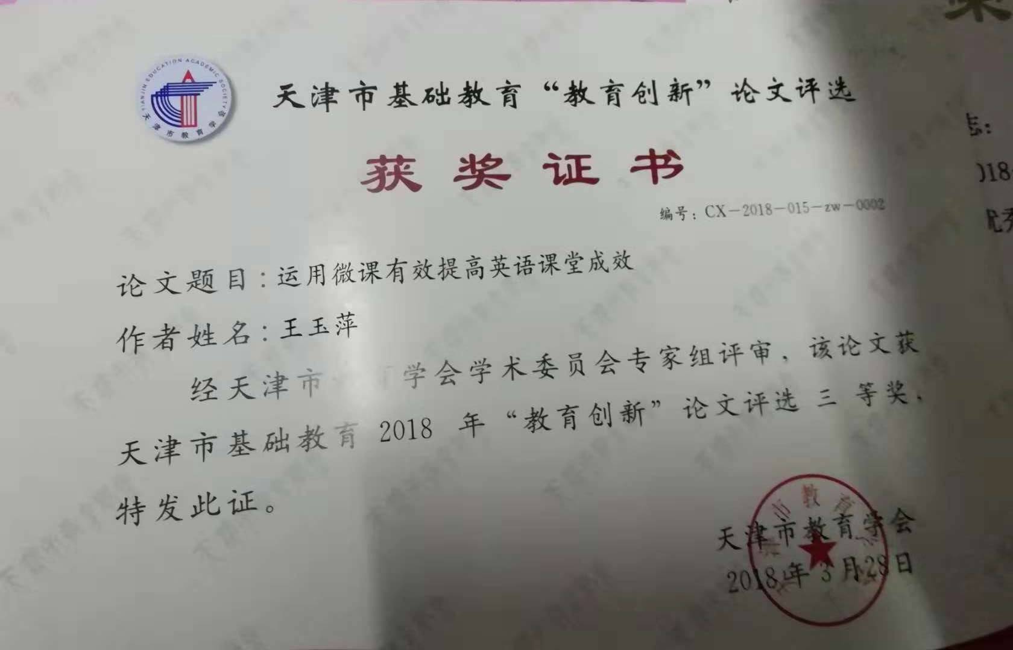
【关键词】 微课、增强记忆力、课堂活力
【正文】 微课程比较传统的教学方法来说，是一种非常直观简单教学方式，可以提高学生学习英语的兴趣，增强学生学习的自信心，让我们的课堂充满生机活力。学生通过课后微课的学习还可以查漏补缺有针对性的学习，而且让他们对知识的记忆更加深刻，大大提高了我们的课堂教学效率，减轻了教师辅导学生的压力。我在运用微课进行教学的时候 充分体会到了微课给我的英语教学带来的变化。
一、微课导入课堂充满活力
兴趣是学生最好的导师，抓住学生的心理，把注意力很快的吸引到课堂教学上来。因为学生在课间热闹、沸腾的过后，不能很快投入到课堂学习中来。马上我们就开始新课的教学传授，效果肯定不会好，因此在课堂教学的开始我经常设计一些他们喜闻乐见饶有兴趣的微课视频内容，采用他们喜闻乐见的视频动画的形式来吸引他们的注意力，这就大大增强了学生们好奇心。激发出学生的探索热情让学生快速融入课堂教学中来。学生自然就会跟着老师的思路走。同时情景设计合理了学生的认知特点，让他们愿意参加到教学中来，这就要求设计出来的微课要让学生感兴趣，可以刺激到他们的欲望点，激起参与兴趣，而且可以在参与的过程中获得成功感。
例如在教授外研版八年级上册教材中的Unit 2 My home town and my country就是以英国三大著名城市为的主题单元，本单元的教学任务就是使学生了解英国的三大城市。学生们根本没有接触过外国的城市，一点也不了解，如果只是空洞的讲解其实根本体会不到那里的名胜古迹人文知识，因此我在教授这节课的时候在收集三大城市相关的视频资料，把Cambridge university大学的全貌主要的标志性建筑和名人图像展示给学生，让他们看看世界一流大学是什么样的，激发他们的学习热情。把London和England这两个地方的著名的景点如：Buckingham Palace、Tower Bridge，美丽的海滩和当地的美食展示给学生们，学生们看到如此丰富有趣的视频内容，学习的欲望会非常强烈，注意力很快就集中到课文的内容上来。学生们通过视频内容全面了解了课文的主要意思，对接下来的课文的重点和难点的讲解就迎刃而解了，同时我用英语向学生提问课文的相关内容，鼓励学生用英语表达他们的想法，更加激发了学生的表现欲望。给学生带来一种愉悦的课堂学习氛围。
二、利用微课增强学生记忆力
英语作为一种语言学科，在学生是学习过程中肯定会遇到许多单词方面的问题，英语的学习从理论到实践循序渐进逐渐，通过充分的理解应用才能不断提高。但是我们在教学中对单词的讲解只停留在表面的会读和会写上，没有通过练习实践充分理解运用这些单词。随后就进行课文教学内容，学生根本没有能够对所学单词进行理解运用。那次在学英语的过程中，单词总是记不住，学生叫苦，老师也无奈，功夫下了很多，但是没有效果。我在以往的教学中传授给学生了很多方法来记忆单词，比如，图像法、接龙法、联想法等等，但是效果都不明显，学生用了一段时间后就差不多都又回归到死记硬背法上来了。为了让学生对单词不死记硬背，记忆更加深刻更加持久，我尝试了很多方法，最后发现可以利用听录音配上微课视频的朗读示范作用效果相当好。
如，在学习外研版八年级Module 11The weather单词部分时，我根据单词的特点，制作出和日常生活息息相关的视频内容，配上相应的图片和文字，具体体现单词的区别和联系。学生通过形象生动的微课视频，直观现象的感受到了单词的区别，让他们的视觉、听觉等各个器官产生全方位刺激，这样有助于学生与头脑中原有的记忆相配合，很容易就对学习的内容产生深刻的记忆。调动了学习的积极性，调节学生的学习状态。这样的单词教学使学生掌握了所学知识，对内容印象深刻，记忆持久不容易忘掉。同时，还有另外一个优点就是可以温故而知新。对于那些英语学习基础比较差、需要别人帮助，英语单词学习方面有困难的学生来说，在课下也可以把这个微课视频当成老师一样，可以反复播放，进行反复观看和学习，避免了课后没有老师教，自己不会读，无人求教的困境出现。
三、微课介入课堂效果显著提高
在英语课堂教学中，原来的英语知识的传授基本都是抽象的，只是一种概念的理解，头脑中没有真正的留下深刻的记忆，很容易淡忘，而且有一些知识也无法真正地区分开，永远处于一种模糊的状态。通过微课的使用，我发现这样的问题很容易就得到了解决，我用微课视频来制作出与真实情景相似的场景，让学生在真实情景的氛围中充分体会课文的主旨内容，这样可以帮助学生对课文重难点的理解起到了极大地帮助作用，让知识点在头脑中留下深刻的印象，不容易淡忘。
在教学外研版八年级英语M11 Way of life一课时，要区分中国的生活方式与英国生活方式的区别，然而中国的学生根本没有体验过西方文化外国的生活方式，头脑中一片空白。我就找到一些英国人平时生活的风俗习惯的相关视频，利用视频进行展现，而且内容都是与我们日常生活相对应的，用具体的图像信息引导学生区别不同之处，我就不时的根据视频内容，用英语向学生提出问题：假设你，你将如何向外国朋友介绍中国人的生活习俗？What do you eat for afternoon tea? How can you eat fish and chips in England? What is one example of the English way of life? 然后学生分组讨论，接着每组出代表说明讨论结果，汇集各组所了解方式后，文章的内容就自然而然的显现出来了。这样的教学形式让每个同学都有参与的机会，都可以体现其在小组中的价值，而且学生的主体性和创造性得到了充分的调动，从被动学习中转化出来，把抽象思维与实际情形联系起来，这样的教学形式更加体现了学生在课堂学习中的作用，方法使用起来简单有效，记忆深刻。
四、微课弥补不足，全面提高
微课对学生的课后学习也有着至关重要的作用，班里每一个学生的认知水平和学习基础存在的差异化，课堂教学无法把所有达到全班所有学生都能够理解和掌握知识点，特别是那些在学习上有困难的学生，更需要对他们进行辅导，但是在日常教学中没有足够的时间和精力去全面进行辅导。因此，在课下我就根据不同学生的个性和特点，利用微课视频总结知识点，再配上相应的详解，对所学知识查漏补缺进行强化练习。既要让优等生能够提高学习层次，又要让学困生有所收获。我经常与不同层次想学生进行交流，了解他们所存在的问题，在制作课后微视频时关注到不同层次学生的需求，精心准备每一个知识点，使之行之有效，有针对性，然后把课上的重要知识点用微课视频的形式编辑起来，发到“乐教乐学”班级空间，利用视频可以重复，多次观看的特点，让班里性格内向不好表达而且学习基础差的学生在家里可以多次观看学习，不明白的地方也可以给老师留言，然后我在进行个别指导，这样有效地减少了班级里的学困生的出现。微课的使用既解答了不同层次学生所存在的疑问，也大大减轻了教师对每个学生进行辅导的压力。学生的整体学习习惯也得到了培养，随之课堂效率可以得到显著提高，整个班级的学习氛围也会更加浓厚。。
总之，微课的使用让我感到教学方式更加灵活，方法更加有效，对学生的学习习惯的培养，对学习兴趣的提高都起到了积极的促进作用。微课让我们的教学方式更加多样化，教学资源丰富化，让我们的课堂不在枯燥无味，给我们的教学带来了新的动力，我们要在以后的教学中要充分发挥微课的作用，让我们的英语课变得丰富多彩，充分活力。

